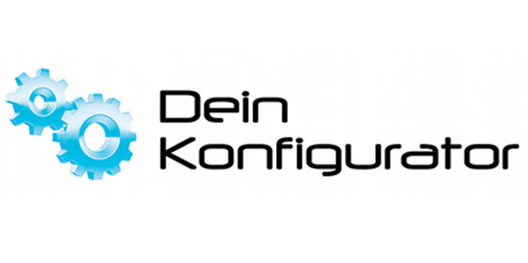
Zülpich, 19. Juli 2024

Pressemitteilung

Rotpunkt Küchen nutzt das digitale Verkaufshandbuch für mehr Kundenzufriedenheit im Küchenhandel
Immer mehr Küchenhersteller – jetzt auch Rotpunkt Küchen – schätzen die digitalen Lösungen des Zülpicher Softwareentwicklers Dein-Konfigurator. Das digitale Verkaufshandbuch erleichtert dem Beratungspersonal am PoS die Entscheidungsfindung und erzielt eine bessere Beratungsqualität – die vielfältigen Konfigurations- und Informationsmöglichkeiten der Software-Lösung machen es möglich. Im Rahmen eines Workshops fand jetzt das Onboarding für den Küchenhersteller aus dem ostwestfälischen Bünde statt.
Rotpunkt Küchen setzt ab sofort ein von Dein-Konfigurator programmiertes digitales Verkaufshandbuch ein, um den Verkaufsprozess zu optimieren und so die Kundenzufriedenheit weiter zu steigern. Für die Beratungskräfte im Küchenstudio oder in der Küchenabteilung ist das digitale Verkaufshandbuch ein echter Gamechanger: Im Handumdrehen sind alle passenden Schränke gefunden und werden mit dem richtigen Zubehör sowie den individuellen Händlerpreisen angezeigt. Planungsinformationen und Mehrwerte sind interaktiv für den jeweiligen Artikel abrufbar. Nicht zu vergessen: Druck und Versand bisheriger klassischer Handbücher entfallen und tragen so zu einer Reduzierung des CO₂-Fußabdrucks bei.
Die intuitive Navigation des Verkaufshandbuchs ermöglicht es den Anwendern, schnell und einfach die gewünschten Informationen zu finden. Dies verringert einerseits den Zeitaufwand und erhöht andererseits die Effizienz und Genauigkeit in der Küchenberatung. Neue Mitarbeitende im Verkauf lassen sich somit schneller integrieren und durch die schnelle Anzeige von Upselling-Optionen wird die Marge deutlich erhöht. Dieses Leistungsspektrum wird mittlerweile in neun Sprachen in über 47 Ländern angeboten.
Mit dem digitalen Verkaufshandbuch kann Rotpunkt Küchen seine Produkte nun mit detaillierten Beschreibungen, hochauflösenden Bildern, technischen Daten und sogar Videos versehen. Damit wird das Handbuch zu einer umfassenden Informationsquelle – quasi zum Wikipedia des Küchenherstellers.
Dein-Konfigurator ist ein erfahrener Dienstleister und spricht die Sprache seiner Kunden. Deshalb weiß der Softwareentwickler auch genau, wo im Küchenverkaufsgespräch der Schuh drückt, was Sven Herden, Geschäftsführer Vertrieb & Marketing der Rotpunkt Küchen GmbH, bestätigt: „Ein wesentlicher Grund für die Entscheidung, das Projekt mit Dein-Konfigurator umzusetzen, liegt auch in der persönlichen und menschlichen Ebene. Wir hatten auf Anhieb ein zuversichtliches und sicheres Gefühl, dass Albrecht und sein Team wunderbar in die Rotpunkt Familie passen.“ erklärt Sven Herden, Geschäftsführer Vertrieb & Marketing der Rotpunkt Küchen GmbH.
Der Workshop diente dem Austausch, um die Produkte, Mehrwerte und Alleinstellungsmerkmale von Rotpunkt Küchen optimal in Szene zu setzen, weshalb Dein-Konfigurator-Inhaber Albrecht Arenz mit seinem Team für das Onboarding auch vor Ort in Bünde war. Das Rotpunkt-Projektteam testete das Handbuch selbst und war von der einfachen Handhabung und den vielfältigen Möglichkeiten begeistert.
„Mit der Einführung unseres digitalen Verkaufshandbuchs beginnt eine neue Ära des interaktiven, intelligenten Verkaufens. Wir sind stolz darauf, Rotpunkt Küchen auf seinem digitalen Weg zu begleiten und freuen uns auf die zukünftige Zusammenarbeit und das Vertrauen, das uns dieses innovative Unternehmen entgegenbringt“, sagt Albrecht Arenz, Inhaber und Geschäftsführer von Dein-Konfigurator.

